Todas las hojas son del viento

Luis Alberto Spinetta
Tom: G
[Primeira Parte]

G6
Cuida bien al niño
F7M
Cuida bien su mente
G6
Dale un sol de Enero
F7M
Dale un vientre blanco
G D/F# Em
Dale tibia leche de tu cuerpo

[Refrão]

C D G G4
Todas las hojas son del viento
C D G G4
Ya que él las mueve hasta en la muerte
C D G
Todas las hojas son del viento
F7M G
Menos la luz del sol
F7M G
Menos la luz del sol

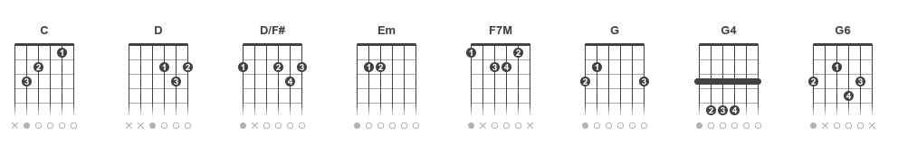
[Segunda Parte]

G6
Hoy que un hijo hiciste
F7M
Cambia ya tu mente
G6
Cuídalo de drogas
F7M
Nunca lo reprimas
G D/F#
Dale el áurea misma
Em
De tu sexo

[Refrão]

C D G G4
Todas las hojas son del viento
C D G G4
Ya que él las mueve hasta en la muerte
C D G
Todas las hojas son del viento
F7M G
Menos la luz del sol
F7M G
Menos la luz del sol
F7M G
Menos la luz del sol
F7M G
Menos la luz del sol
F7M G
Menos la luz del sol

